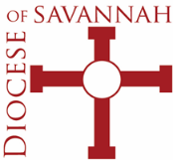
Escuela Catequética Fray Pedro de Corpa

Curso 1

- El Catecismo de la Iglesia Católica
- Introducción a las Sagradas Escrituras

INDICE DE TEMAS

Tema 1: El Catecismo de la Iglesia Católica
Tema 2: Introducción General a las Sagradas Escrituras
Tema 3: La Revelación Divina
Tema 4: El Canon de las Sagradas Escrituras
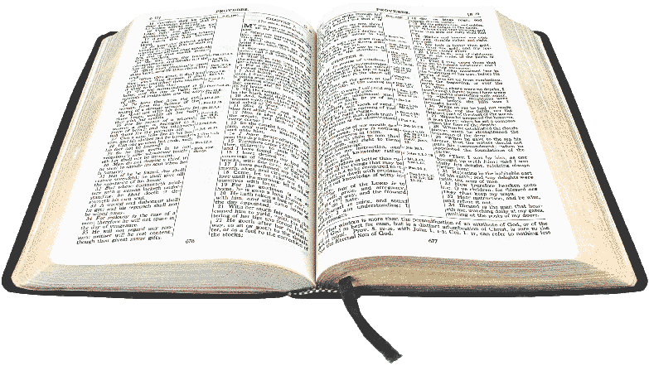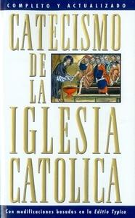

CURSO 1 - TEMA 1
EL CATECISMO DE LA IGLESIA CATOLICA

I. ¿QUÉ ES UN CATECISMO?

- La palabra catecismo se deriva de la palabra “catequesis” y significa “resonar como un eco”.
- Los catecismos surgieron como textos prácticos en el trabajo catequético, en el hacer discípulos.
- Los catecismos son textos que contienen las verdades cristianas de la fe en forma clara y sencilla, con la finalidad de entender, aprender y recibir la palabra de Dios de forma ordenada, eficaz y viva.

II. TIPOS DE CATECISMOS
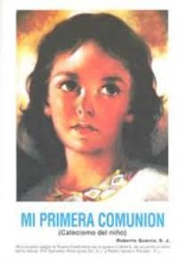
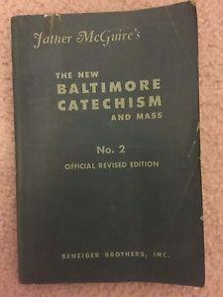
Catecismo Menor: Contiene las verdades de la fe adaptadas al catequizando.
Para niños, jóvenes, y adultos de toda edad en especial aquellos que se preparan para celebrar los sacramentos; Un ejemplo de estos catecismos eran: El Catecismo de Baltimore o el catecismo del niño (Mi primera comunión), catecismos muy utilizados en Estados Unidos y México.

Catecismo Mayor: Contiene las verdades de la fe.
Ayuda para obispos, sacerdotes, y catequistas en su tarea de enseñar la fe. Ejemplos:
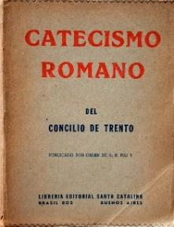
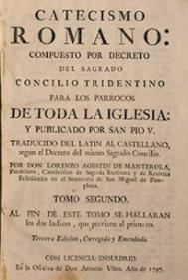
- El Catecismo Romano
El Catecismo Romano (o del Concilio de Trento -1545-1563) fue el Catecismo Mayor por más que 400 años, escrito a los pastores para su uso en la instrucción, fue el primer catecismo para toda la Iglesia.

- El Catecismo de la Iglesia Católica (1992)
La tarea del Concilio Vaticano II es guardar intacto y explicito el Deposito de la Fe. En 1985 el Papa, San Juan Pablo II, convoca a los obispos para celebrar el 20 aniversario del concilio Vaticano II, los obispos le piden se recopile en un nuevo catecismo con toda la doctrina que incluya lo prescrito por el concilio Vaticano II. El Papa (San Juan Pablo II) encargó en 1986 la tarea a una comisión de 12 cardenales y obispos dirigida por el Prefecto de la Congregación de la Doctrina de la Fe, el cardenal Josef Ratzinger (Ahora Papa Emérito Benedicto XVI). En 1992, el Papa (San Juan Pablo II), oficialmente promulgó la primera edición del “Catecismo de la Iglesia Católica” publicada primero en Francés (Constitución Apostólica “Fidei Depositum” 1992). De1993-1997 se corrige - en 1997 se publica la 2da. Edición (Carta Apostólica “Laetamur Magnopere”).
La 2da. Edición publicada primero en Latín no invalidó la primera -fueron correcciones mínimas/lenguaje.-

Este catecismo fue escrito a los obispos como instrumento para cumplir su deber de enseñar al pueblo de Dios, a los sacerdotes, catequistas, a los escritores de catecismos locales y es un regalo indispensable a todo fiel cristiano como referencia auténtica y resumen confiable del Evangelio.

III. ESTRUCTURA DEL CATECISMO DE LA IGLESIA CATOLICA

a) Abreviación del libro: Catecismo de la Iglesia Católica: CIC

b) Divisiones del Catecismo

Párrafos:

1.1 El Catecismo se divide o contiene exactamente 2865 párrafos que nunca cambian, de acuerdo a la edición del Catecismo, cambia el número de página pero no el de Párrafo.

Al citar párrafos se escribe por ejemplo: (CIC 2865) / (CIC 1) / (CIC 25), (CIC 198), etc.

Nota:

Números marginales: Los párrafos contienen unos números al margen en cada página, la página izquierda lo tiene a la izquierda y la página de la derecha a la derecha del número de párrafo: Ej. 450-668-672, 2242 // 685 -236. Este número o estos números nos refieren a otros párrafos que hablan o tienen conexión con la idea tratada en el párrafo, lo cual sirve para profundizar y ampliar más sobre el tópico de ese párrafo.

Referencias: Las referencias son números pequeños que aparecen entre el párrafo –Ej. ^{12, 40. 7, etc…} Ese número pequeño se busca abajo en esa misma página e Indican de donde se sacó lo que está escrito en ese párrafo. Por su parte las letras cf. significa: En referencia a… / Si no hay cf. es una cita exacta de dicho documento y Ibid significa: Extraído de la misma referencia anterior

C) Bases del Catecismo

La Iglesia tiene 4 bases en las que funda su doctrina y es en esas bases o pilares que se estructura el Catecismo, podemos decir que las secciones no están aisladas sino que se relacionan entre sí, además de que los tres primeros pilares es lo que Dios ha hecho y el ultimo pilar es nuestra respuesta a Él.

 | Credo | Plan | La Fe se Profesa | Revelación | Historia de la Salvación
 | Sacramentos | Gracia | La Fe se Celebra | Liturgia | Misterio
 | Vida en Cristo | Moralidad | La Fe se Vive | Reglas de familia | Guías
 | Oración Cristiana | Acceso | La Fe se Expresa | Comunión | Comunicación

D) Contenido del Catecismo (Esta información se encuentra al inicio del Libro)

Constitución Apostólica “Fidei Depositum”

Prologo

Primera Parte: La Profesión de Fe

Segunda Parte: La Celebración del Misterio Cristiano (Liturgia y Sacramentos)

Tercera Parte: La Vida en Cristo (Los Mandamientos)

Cuarta Parte: La Oración Cristiana.

Resumen: Son párrafos más cortos al final de cada sección que condensan esa sección

Modificaciones: Áreas que se corrigieron en la segunda edición del CIC.

Orden Alfabético de los Libros Sagrados (Biblia) y su abreviación

Orden Alfabético de los Documentos de la Iglesia.

Índice Temático que muestra en que párrafos se habla de palabras específicas

IV. EDICIONES MÁS AMPLIAS DEL CATECISMO CONTIENEN:

Contenido del Catecismo (Comienzo del Libro).

Orden Alfabético de Libros Sagrados utilizados (Biblia) y como se abrevian.

Orden Alfabético de documentos de la Iglesia.

Índice de escritos utilizados.

Citas bíblicas específicas, Símbolos de la Fe, escritos de Concilios Ecuménicos, Concilios y Sínodos, de Santos Padres, del Catecismo Romano.

Diferentes congregaciones (departamentos) del Vaticano, Sínodos y asambleas de obispos, Derecho Canónico.

Liturgia, Liturgias orientales, Escritos de doctores de la Iglesia.

Índice Analítico (Temático): Indica en que párrafos se habla de palabras específicas.

Glosario (Diccionario): El significado de palabras teológicas.

V. EL COMPENDIO DEL CATECISMO DE LA IGLESIA CATOLICA

“Es una síntesis fiel y segura del Catecismo de la Iglesia Católica” (Motu Proprio).

Publicada por P. Benedicto XVI en el 2005 con su Carta Apostólica “Motu Proprio”
- A petición del congreso catequético internacional del 2002

VI. LO QUE EL CATECISMO NO ES

- No es un sustituto de las Sagradas Escrituras.
- No es solo para el uso de obispos y teólogos.
- No es meramente “sugerencia” sino enseñanza con autoridad.

VII. Repaso en casa/Tarea para quien no asistió.

  - Pregunta: ¿Por qué es tan Importante El Catecismo de la Iglesia Católica?
  - Repase los siguientes conceptos: Catecismo, Catecismo Romano, Catecismo Universal Catequesis, Conferencia Episcopal, Concilios Ecuménicos, Depósito de la fe.
  - Leer en el Catecismo de la Iglesia Católica: Carta Apostólica “Fidei Depositum” y Prologo (párrafos 1 al 25)

